

标题及页眉上的“毕业设计”或“毕业论文”请根据题目类型自行修改。黑体1号
毕业设计（论文）
封面所填空白处字体为黑体小3号，居中
题 目：
副 标 题：
学 生 姓 名： | 朱斐晔
学 号： | A1551416
所 在 学 院： | 计算机与信息工程
专 业、班 级： | A1504
指 导 教 师： | 孙溢洋
完 成 日 期： | 年 月 日

摘 要
【摘要正文输入】
在如今信息化的时代，越来越多的人开始讲究效率，过去传统的纸质办公方式已经不能满足日益增长的需求。因此，为提高企业办公效率，需求一款旨在于实现办公自动化的系统，能够将办公和计算机网络功能结合起来，以此来改变过去传统的办公方式。软件通过帮助企业内部人员协同工作，从而达到共享信息、经验的目的。系统注重企业日常办公功能的简洁化，人性化。拥有能够满足办公人员基本需求的功能以及一部分的扩展功能，从而使得企业办公变得简单高效，这即是办公自动化系统。
在当今信息化高度发展的社会，人与人之间的交互愈发频繁，因此任何办公自动化的软件也需要遵循以人为本的设计理念，让使用的用户得到视觉以及使用上的极佳体验。因此，基于B/S架构的办公自动化软件应运而生，而在Web语言中，尤以PHP语言运行效率最为优越。
关键词：办公系统;信息化;PHP;B/S

Abstract
【英文摘要正文输入】
In today's information age, more and more people are paying attention to efficiency. In the past, traditional paper office methods have been unable to meet the growing demand. Therefore, in order to improve the efficiency of business, a system designed to realize office automation can be combined with office and computer network functions to change the traditional office style. The software achieves the purpose of sharing information and experience by helping employees within the company work together. The system pays attention to the simplification and humanization of the daily office functions of the enterprise. With the ability to meet the basic needs of office workers and a part of the extended functions, the office is simple and efficient, which is the office automation system.
In today's highly evolving society, the interaction between people is more and more frequent. Therefore, any office automation software needs to follow the people-oriented design concept, so that users who use it can get a good experience in vision and use. Therefore, the office automation software based on the B/S architecture came into being, and in the Web language, the PHP language is especially efficient.
Keywords: office automation software;information;PHP;B/S

目 录
摘 要 I
Abstract II
目 录 1
1 办公自动化的设计规划 1
1.1办公自动化的发展 1
1.2办公自动化的意义 2
1.3 办公自动化的现状 2
2 办公自动化的软件需求分析 3
2.1可行性分析 3
2.2功能需求分析 3
2.2.1基本功能设计 3
2.2.2扩展功能实现 4
2.3系统的业务结构流程分析 4
2.3.1系统的业务结构 4
2.3.2 系统的业务流程 5
3.1系统的开发环境 7
3.1.1服务器环境配置 7
3.1.2系统环境配置 7
3.2系统的开发工具 7
3.2.1 PHP编辑器 7
3.2.2 服务器架设 7
3.2.3 PHP框架的选择 8
3.2.4 其他工具的使用 8
3.3系统的综合体系结构 8
3.3.1架构设计方案 8
3.3.2 MVC设计模式 9
4.1 系统功能结构图设计 10
4.2 UML建模设计 10
4.2.1 角色用例图 10
4.2.2 功能时序图 11
4.2.3 数据库类图 14
4.3 数据库设计 14
5.1 登录页面的设计实现 17
5.2 主页的设计实现 17
5.3 公告页面的设计实现 18
5.5 个人信息页面的设计实现 18
5.5 事物审计页面的设计实现 18
6.1 系统测试的意义 19
6.2 系统测试的计划与实施 19
致 谢 20
参考文献 21
附 录 23

注：1、操作路径：“引用——目录——插入目录——显示级别3——确定”，将自动成生目录或更新；
2、自动生成目录后，请将字体改成宋体小四号，不倾斜，行距1.5倍，“段前、段后”设置为“0”

1 办公自动化的设计规划
新章节，新页开始, 双面打印时，不与目录在同一张纸

1.1办公自动化的发展
在互联网高速发展的如今，网络信息技术已经在全球范围内拥有扩展性的普及，所有的信息都不是孤立存在的，而是相互关联的存在。随着社会生活的快节奏化，传统的纸质型企业信息交流方式及处理办公业务方式已不能满足大量信息快速传递和处理需求，不能适应时代的发展趋势，同时以B/S、C/S架构为基础设计的办公系统因其更为强大的适应性以及信息流的可变化性开始兴起。
办公自动化的第一次出现于上世纪的50年代，而真正的发展则要追溯到70年代，从其形态架构上的发展可以划分为两个阶段：
第一阶段为基于C/S型架构的办公自动化系统。这一阶段电脑和各类设备是主要的工具。数据库和文件系统已经开始进行广泛运用，对结构化数据已经能够进行有效的处理以及存放。这一阶段是从纸质向无纸的飞跃，实现了数据处理和文档协作的无纸化。但由于C/S型架构存在于对当代计算机的运算和处理负担过大的不足，且客户端维护成本较大，应用系统版本需要频繁更新来弥补漏洞的存在，对环境的适应性较差。
第二阶段为基于B/S型架构的办公自动化系统。随着网络技术的兴起以及不断更新发展，办公自动化软件的设计发展也获得更大的突破。基于B/S型架构的办公自动化系统，克服了C/S架构下办公自动化系统的缺陷，依托现有的Internet，能够建立一个完善的统一的办公平台，也能够处理和存储非结构化数据。这一阶段办公自动化系统的更新不再依托于客户端，不仅提高了办公效率，也提高了系统的安全性与稳定性。
我国的办公自动化浪潮兴起于上世界70年代，当时还是以旧式的打印机、传真机为主。在80年代随着科技的进一步发展，MIS（管理信息）的出现才真正意义上标志着办公自动化进入新的阶段。21世纪初，随着PC电脑的普及以及局域网的兴起，办公自动化出现了基于C/S架构的工作流型办公自动化软件。随后出现的便是借助于蓬勃发展的Internet技术的基于B/S架构的无障碍型办公自动化软件，由于其较强的可塑性以及对信息变化的接受能力较之传统的C/S架构的办公自动化软件更为优越，因此如今以B/S机构为基础的办公自动化软件在市场中占有着不小的比重。
在计算机技术的兴起与发展之后，尤以网络技术与数据库技术的存在与发展，使人们的生活与工作方式发生了翻天覆地的改变。网络技术的迅猛发展，使得通讯、远距离的信息传递时间大大缩减；而数据库技术的出现则使得传统以纸质方式存储信息的形式逐步被淘汰，大量信息的数据化存储成为可能，同时提供的信息分析、查询、筛选功能保证了工作的高效。
1.2办公自动化的意义
办公自动化(Office Automation，亦称之为OA)是在70年代于发达国家为解决办公业务量急剧增加而兴起、发展起来的一门综合性技术。其首要的意义是利用先进科学技术，使人们可以借助各种设备处理日益增加办公业务，提高人们对办公业务的处理效率和质量，达到提高工作效率、方便管理和决策的目的。传统的办公形式以纸质公文为主，同时领导的上传下达又往往要经过数个人的审批，这不仅增加了日常办公的压力，也造成了效率上的损失、时间上的浪费。这与如今信息化社会所追求的目标显然不符，难以让企业面对全球化浪潮的挑战。
传统封闭式办公的弊端已经随着时代的发展而日益暴露出来，当某一环节中出现差错时，往往不能及时进行汇报；此外，传统形式的办公含有大量的重复性劳动，过于流水线化，导致人们的积极性降低。显然，需求一种高效、高收益的办公软件成为一种必然趋势。借助于Internet所拥有的特性，使得开放式办公成为可能，不仅能够让个人办公的效率得到提升，还能够实现信息的快速传递，达到资源的分享交流的目的，继而能够实现工作上的协同和合作。在如今Internet技术日趋成熟的状况下，人们的交流与协调几乎可以在一瞬之间完成，并且不被地域、工具所局限。不仅如此，由于信息技术的不断发展，甚至可以有针对性的进行办公自动化软件的个性定制，通过将诸如信息收集、传递、查询、统计等功能与具体业务密切关联来保证办公效率的最大化。同时可视化的、简洁的友好界面最大程度保证操作人员的舒适性，只需点击就可以得到所要的结果，在很大程度上使得相关企业单位的领导与工作人员的决策与工作管理得到极大的便利。
办公自动化将人从繁琐、无序、低序、低端的工作中解放出来从事核心事务，整体提高了机关单位行政效能和对信息的可控性，降低了办公成本，提高了执行力。
1.3 办公自动化的现状
办公自动化，最终的目的是能够让办公人员解放双手，以最简单的方法来完成各项公司业务。依据目前信息技术的发展，特别是Internet技术以及网络安全技术的迅猛发展，实现这一目标是有可行性的。
每一次科技的变革，都会给人们的生活习惯与体制管理带来巨大的冲击，在办公方面也不会例外。办公自动化的实现，必然会对传统的企业体制造成冲击，同时人们的工作习惯、方式都是有着一定的惯性的，因此，虽然办公自动化是大势所趋，但是对任何人、企业来说这都是需要一定的时间来适应的，是一个长久的历程。

2 办公自动化的软件需求分析
2.1可行性分析
可行性分析要求以全面、系统的分析为主要方法，经济效益为核心，围绕影响项目的各种因素，运用数据资料论证拟建项目是否可行，为项目决策提供依据的一种综合性的系统分析方法，具有预见性、公正性、可靠性、科学性等特点。针对本办公自动化软件，主要从技术可行性、经济可行性、操作可行性、法律可行性四个方面来进行系统性的分析。
- 技术可行性：随着Internet技术和SQL技术的日趋成熟，具备服务器条件的电脑的性能相比过往更加优越。PHP语言能够实现视图化、简介化的表现和管理，借助Laravel框架处理各类事物操作，使用MySQL数据库来对各类数据进行存储也是如今最流行的B/S（Browser/Server）架构与网络系统设计的常用模式。可以见得，所用的技术成熟，安全性也强。因此，从技术角度上考虑，本系统是可行的。
- 经济可行性：在电脑普及以前，传统信息的传递与保持均是采用人工操作完成，这无论对企业单位还是对个人都是极为费时费力。同时也难以及时进行实时信息的管理。所以，对于高效、快捷的办公自动化系统的需求是极为迫切的，而系统的成本主要集中在系统的开发设计上。当系统投入运行后可以为企业节约大量的人力，财力，物力。从长远来，所带来的效益是大于开发成本的。因此，从经济角度上考虑，本系统是可行的。
- 操作可行性：本系统借助于Web技术，在浏览器中能提供简洁、友好的可视化窗口，使得用户的操作变得简单、方便。在数据录入方面，依托于Laravel框架提供的友好API能够快速进行数据的存储。由此，可以看出本系统的适应力强，可塑性高，对于用户的使用水平要求并不高，从操作角度上考虑，本系统是可行的。
- 法律可行性：因为整个系统是自行开发,使用开源工具进行设计，为企业内部人员使用，严格遵守协议，所以系统不存在版权问题，符合国家政策和软件行业规范。
综上述，可见本系统开发前的理论分析已经十分完善，且在技术、经济、操作和法律等方面都进行了可行性评估，不存在重大的漏洞。因此系统的开发是完全可行的。
2.2功能需求分析

2.2.1基本功能设计
1.信息发布：部门管理员可以发布通知信息，在每个员工的主页展示
2.申请（分类型）：报销申请、请假申请、物资申请，支持附件上传，按需求类型申请，并提交给对应负责人。
3.事物负责人：审批申请，退回申请（申请不符合要求退回）
4.员工基本信息的修改与保存：允许员工修改部分基础信息并能够保存，并提交至数据库。

2.2.2扩展功能实现
- 验证码的设计：在用户进行登录等操作时，需要输入正确的验证码后方能登录，减少用户恶意的重复请求。
- 权限设计：合理划分普通用户跟管理员以及个人信息页面的访问权限，保护个人信息的安全，避免数据泄露。
- 公告分类：用户浏览公告时，用户可以通过公告分类功能来快速寻找符合类型的公告，增加用户的体验。
- 信息分页：通过对数据库数据输出显示进行限制，避免数据一次性完全输出所造成的页面冗长，通过分页功能，控制页面每页数据的数量，提高网页的视觉效果。
2.3系统的业务结构流程分析

2.3.1系统的业务结构
业务结构是综合分析了部门人员的业务情况、存在的纰漏和对新系统的需求等不同方面的问题后所规划出的最优解，并规划出一个办公自动化系统所应具备的最基本的功能要素。
由于本系统针对的是一般性质的办公业务，提供给中小型企业来满足其在办公方面的需求，也可在升级系统功能，优化运行代码后提供给不同类型的企业使用。本系统具有较强的适用性，其所实现的功能如下图（2-3-1）：
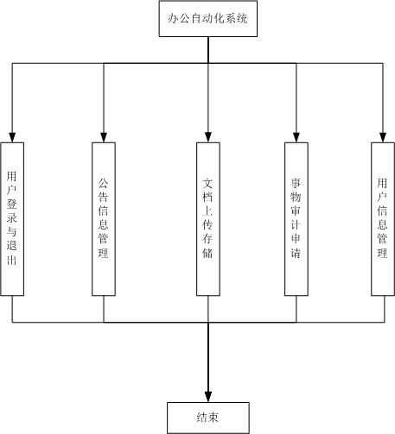
图2-3-1 基本功能图
通过上述功能，组成一个办公自动化软件所需的基本要素，满足办公人员最基础的功能需求。

2.3.2 系统的业务流程
业务流程分析是具体分析中重要的一个步骤，为了要对详细的结果进行整理和梳理，必须采用一些便捷的方法和工具来明确。
业务流程图是一种描述系统内各个功能操作之间的业务关系、作业顺序和信息流向的图表, 同时也对其中的抽象功能和层次进行了图像化，使之更加利于操作人员的理解。它用一些规定的符号及连线表示某个具体业务的处理过程，帮助分析人员找出业务流程中的不合理流向。
业务流程图中各个常用的基本符号的含义如下图2-3-2所示：

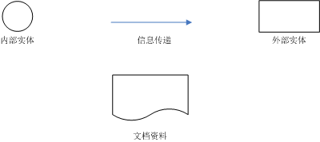
图2-3-2 基本符号图

图2-3-3为本系统所设的计业务流程图，基本涵盖了整个系统中所涉及的所有业务。

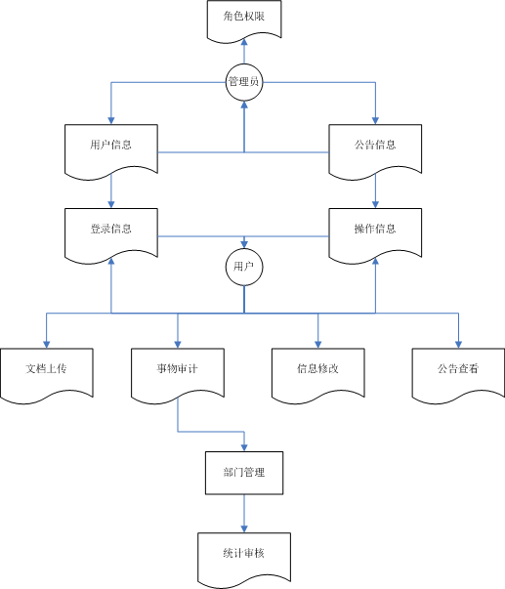

图2-3-3 业务流程图

3 办公自动化的开发环境与工具
3.1系统的开发环境

3.1.1服务器环境配置
任何的软件、系统开发都无法离开相应的环境，本次设计的办公自动化系统也不例外。
基于目前绝大多用户数均是在Windows下进行各类事物的操作，本系统的设计以及服务器的架设均是在Windows 10系统下实施的（系统同样支持Win 7/8/8.1系统，XP系统过于陈旧并不推荐使用）。

3.1.2系统环境配置
由于本系统是以B/S架构为基础进行设计的，因此使用了Web语言中最为流行的PHP语言环境。
PHP独特的语法是混合了C、Java、Perl以及PHP自创的语句。它相比起CGI或者Perl具有能够更快速执行动态网页的特点。用PHP制作的动态页面与其他语言相比，执行效率比HTML标记的CGI要高出许多。不仅如此，PHP还可以执行编译后的代码，编译可以达到加密和优化代码运行的目的，从而使得代码运行更快。
3.2系统的开发工具

3.2.1 PHP编辑器
在开发使用的编辑器方面，我选择了Sublime Text 而不是Notepad。主要是Sublime Text支持语法高亮使得代码辨识度很高、拥有优秀的代码自动完成功能，还拥有代码片段的功能来进行存储，在需要时进行调用。
相比起其他编辑器，Sublime Text 还具有良好的扩展能力和完全开放的用户自定义配置与神奇实用的编辑状态恢复功能。此外，还能够支持多个位置同时编辑，多个文件同时处理。
Sublime Text 还有编辑状态恢复的能力，意外退出之后再启动，之前的编辑状态都会被完整恢复。

3.2.2 服务器架设
在服务器这方面，我选择了Apache。相比起Nginx，它更为稳定，且本系统是针对内部员工使用，Nginx所拥有的抗高并发的优越性在此处并不亮眼。最要的是Apache 对 PHP 支持比较简单，Nginx 需要配合其他后端来使用。

3.2.3 PHP框架的选择
在PHP框架这方面，我使用了目前中外都盛行的Laravel框架，曾想过使用Think PHP，但由于其结构较为混乱，需要花上一定时间来整理，故而放弃。且Laravel拥有着相对成熟的扩展包仓库，通过Composer即可立即下载调用来实现各种扩展功能。

3.2.4 其他工具的使用
一个好的项目必然离不开优质工具的支持，在本系统设计过程，还使用到了如下工具：
1.Git：是一个开源的分布式版本控制系统，可以有效、高速地处理从很小到非常大的项目版本管理。
2.Composer：是PHP5.3以上的一个依赖管理工具。你可以声明项目所依赖的代码库，之后它将在项目的某个目录中（一般为 vendor文件夹下）进行安装。默认情况下它不会在全局安装任何东西。
3.MySQL：可以说是目前最流行的关系型数据库管理系统之一，在 Web 应用方面，MySQL是最好的RDBMS(Relational Database Management System)应用软件之一。
4.Navicat：是一套快速、可靠的数据库管理工具，专为简化数据库的管理及降低系统管理成本而设计。它采用可视化的图形用户界面，让人们以快捷的方式创建、组织、访问并使用数据库信息。
3.3系统的综合体系结构

3.3.1架构设计方案
本系统在设计上采用了B/S架构，即Browser/Server架构。它是在基于C/S结构的基础上进行了改良和变化。在B/S架构中，WWW浏览器能够展现用户的操作界面，服务器端主要进行事物逻辑的运行，同时WWW浏览器前端显示用户所需操作的部分事物逻辑，这便是三层体系结构。B/S结构主要利用了不断成熟的Web技术：结合浏览器的多种脚本语言和ActiveX技术，用浏览器实现原来需要复杂专用软件才能实现的各种功能，同时也节约了开发成本，目前可谓是一种相当受欢迎的软件系统技术。
和C/S结构相比，B/S体系架构所具有的优势如下：
1.适用范围更加广泛, 用户仅需有浏览器和操作系统就能够进行操作。
2.在B/S结构下其组件的重用性更强。
3.Internet技术使得B/S结构能够依托广域网，使得用户不受地域局限即可使用。
4.更加快捷简便的维护和更新。软件的维护成本更低，而且使用便捷，更新时仅需服务器进行单独更新，而用户并不会受影响。
5.基于浏览器之上, 与用户交互的表现更加生动和丰富。 在B/S架构的系统下，降低了操作难度和对用户硬件的要求，任何浏览器都可以轻松的使用，解除了操作的限制。

3.3.2 MVC设计模式
MVC 模式代表 Model-View-Controller（模型-视图-控制器） 模式。这种模式多用于应用程序的分层开发设计。
Model（模型）：模型代表一个存取数据的对象。它也可以带有逻辑，在数据变化时对控制器进行更新。
View（视图）：视图代表模型包含的数据的可视化，并展示给用户进行操作。
Controller（控制器）： 控制器作用于模型和视图上。它控制数据流向模型对象，并在数据变化时更新视图，它的存在使得使视图与模型分离开。
在MVC模式下，业务逻辑将被聚集到一个部件里面，在改进和个性化定制界面及用户交互的同时，而不需要重新编写业务逻辑。它拥有着如下几点优势：
1.耦合性低：由于视图层和业务层分离，这样就使得在更改视图层代码的时候不需要再次编译模型和控制器方面的代码。
2.生命周期成本低：MVC模式使开发和维护用户接口的技术含量降低。
3.可维护性高：分离视图层和业务逻辑层也使得Web技术应用更容易维护和修改。
4.重用性高：当一部分代码所表示的是改变视图层的实现方式，而控制层和模型层并不需要做改变时。由于在MVC模式下，已经将数据和业务规则从表示层分开，所以可以最大化的复用代码。

4 办公自动化的系统设计
4.1 系统功能结构图设计
系统功能结构图就是将系统的每一项功能进行分化，系统的各种子功能可以看作是系统目标下层的功能，对其中每项功能还可以继续分解为更细节化的功能。系统功能结构图就是按照功能的从属关系所构成的图表，图中的框被称之为功能模块。功能模块又可以根据具体情况再进行进一步的分解，分解得最小功能模块可以是一个程序中的每个处理过程，而较大的功能模块则是能完成任务的程序。
基于以上的分析，本系统的功能结构图可以分为如下图所示的几个模块：
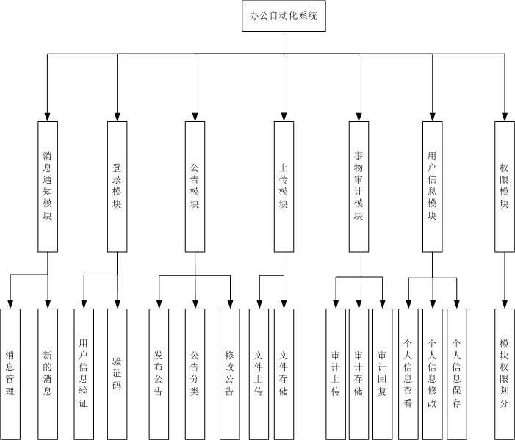
图4-1-1 系统功能结构图
4.2 UML建模设计

4.2.1 角色用例图
由于本系统存在普通用户以及管理员两种不同权限等级的角色，角色用例图如下所示：
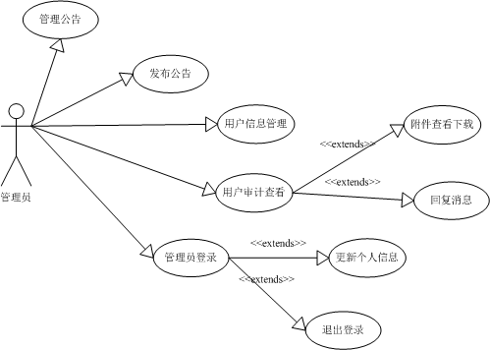
图4-2-1 管理员用例图
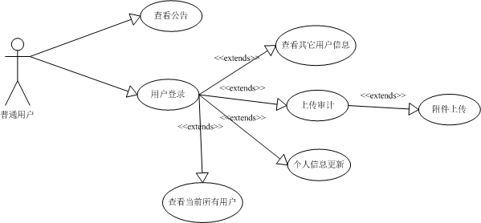

图4-2-2 普通用户用例图

4.2.2 功能时序图
基于系统功能结构图，本系统中所有的功能包括登录、信息修改、公告信息发布与修改、审计审核，相关的功能时序图如下图所示：
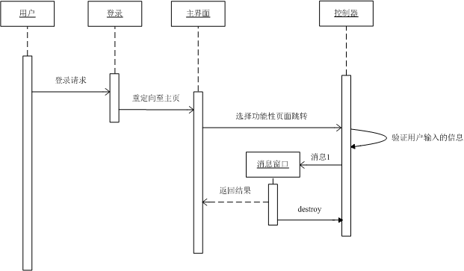
图4-2-3 登录时序图
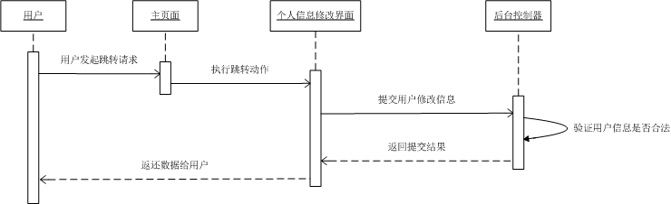
图4-2-4 信息修改时序图
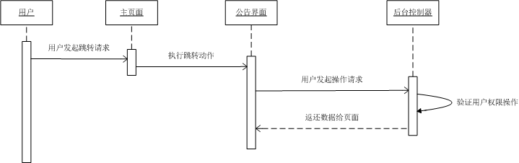
图4-2-5 公告信息操作时序图（成功）
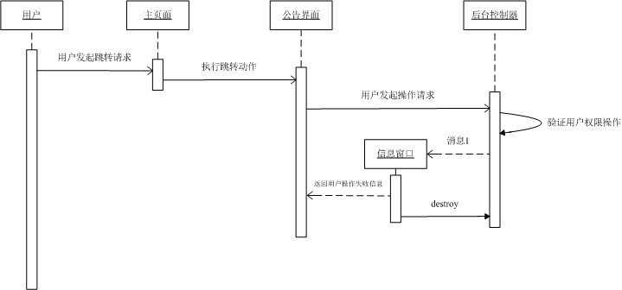
图4-2-6 公告信息操作时序图（失败）
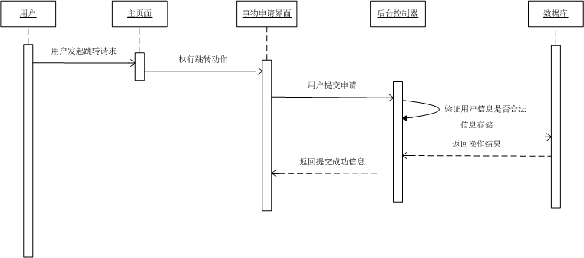

图4-2-7 审计审核操作时序图（成功）
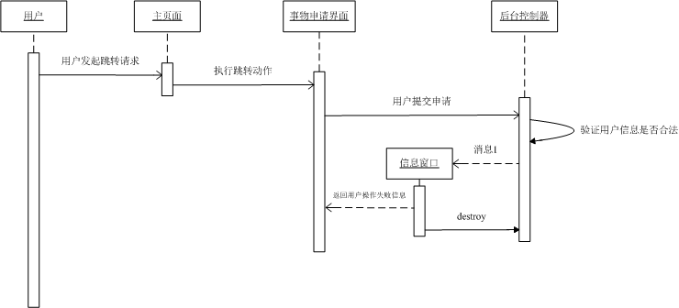
图4-2-8 审计审核操作时序图（失败）

4.2.3 数据库类图
本系统所使用的数据库表单主要包含有：员工信息表、管理员信息表、公告信息表、附件信息表、消息通知维护表等，所以数据库类图的设计如下：
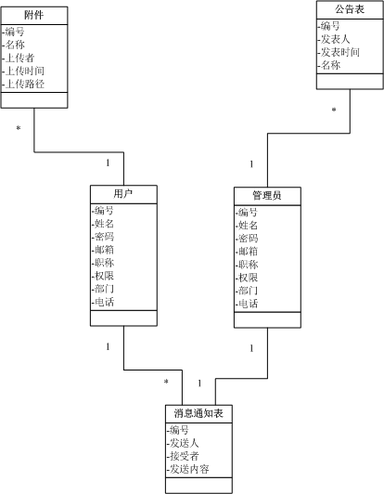
图4-2-9 数据库类图
4.3 数据库设计
信息系统是需要通过大量的数据获取管理所需的信息，这就必然会存储和管理大量的数据，为此，需要建立数据组织结构和数据库。
数据库的设计应遵循规范化理论，否则可能会存在插入、删除异常、修改复杂、数据冗余等常见的问题。
数据库表的设计关系到数据库的建立，根据以上基础，数据库关系图，具体表设计如下表：
表4-3-1 数据库DB所有表信息
表名 | 功能结构
users | 存放用户基本信息表
topics | 存放公告相关信息表
uploads | 用户上传时附件信息表
Replies | 存放申请消息基本信息表
notifications | 存放用户通知内容表
categories | 存放公告种类信息表
相关表的结构属性如下：
表4-3-2 users表信息
字段名称 | 数据类型 | 空/非空 | 是否主键 | 约束条件 | 字段描述
id | Int(11) | 非空 | 是 | 自增 | 用户id
name | Varchar(191) | 非空 | 否 | 唯一 | 用户名
email | varchar(191) | 非空 | 否 | 唯一 | 邮箱
password | varchar(50) | 非空 | 否 |  | 密码
remember_token | varchar(50) | 可空 | 否 |  | 是否记住
created_at | timestamp | 非空 | 否 |  | 创建时间
updated_at | timestamp | 非空 | 否 |  | 更新时间
is_admin | tinyint | 非空 | 否 |  | 是否管理员
position | varchar(50) | 非空 | 否 |  | 职位
department | varchar(50) | 非空 | 否 |  | 所在部门
tel | varchar(50) | 非空 | 否 |  | 电话
arrangement | text | 可空 | 否 |  | 日程安排
remember_thing | text | 可空 | 否 |  | 备忘录
notification_count | Int | 可空 | 否 |  | 消息记录

表4-3-3 topics表信息
字段名称 | 数据类型 | 空/非空 | 是否主键 | 约束条件 | 字段描述
id | Int(10) | 非空 | 是 | 自增 | 公告id
title | Varchar(191) | 非空 | 否 |  | 公告标题
body | text | 非空 | 否 |  | 内容
user_id | Int(10) | 非空 | 否 | 与users表id外键约束 | 发布人id
category_id | Int(10) | 非空 | 否 |  | 种类
view_count | Int(10) | 非空 | 否 |  | 浏览量
order | Int(10) | 非空 | 否 |  | 排序
created_at | timestamp | 非空 | 否 |  | 创建时间
updated_at | timestamp | 非空 | 否 |  | 更新时间

表4-3-4 notifications表信息
字段名称 | 数据类型 | 空/非空 | 是否主键 | 约束条件 | 字段描述
id | Int(10) | 非空 | 是 | 自增 | 申请表id
sender | Varchar(191) | 非空 | 否 |  | 申请人id
achiever | Varchar(191) | 非空 | 否 |  | 接收者id
reply_id | int | 非空 | 否 |  | 申请消息的id
content | text | 非空 | 否 |  | 内容
kind | Varchar(191) | 非空 | 否 |  | 申请事物种类
created_at | timestamp | 非空 | 否 |  | 创建时间
updated_at | timestamp | 非空 | 否 |  | 更新时间
admin_reply | timestamp | 可空 | 否 |  | 管理回复
Title | Varchar(50) | 可空 | 否 |  | 申请的标题

表4-3-5 replies表信息
字段名称 | 数据类型 | 空/非空 | 是否主键 | 约束条件 | 字段描述
id | Int(10) | 非空 | 是 | 自增 | 申请表id
sender_id | Varchar(191) | 非空 | 否 |  | 申请人id
user_id | Varchar(191) | 非空 | 否 |  | 接收者id
title | Varchar(55) | 非空 | 否 |  | 申请的标题
content | text | 非空 | 否 |  | 内容
kind | Varchar(191) | 非空 | 否 |  | 申请事物种类
created_at | timestamp | 非空 | 否 |  | 创建时间
updated_at | timestamp | 非空 | 否 |  | 更新时间
admin_reply | timestamp | 可空 | 否 |  | 管理回复
filename | Varchar(255) | 非空 | 否 |  | 附件名称
route | text | 非空 | 否 |  | 存放路径

表4-3-6 uploads表信息
字段名称 | 数据类型 | 空/非空 | 是否主键 | 约束条件 | 字段描述
id | Int(10) | 非空 | 是 | 自增 | 附件id
name | Varchar(255) | 非空 | 否 |  | 附件名称
content | text | 非空 | 否 |  | 内容
route | vrchar(255) | 非空 | 否 |  | 存放路径
updated_at | datetime | 非空 | 否 |  | 创建时间
created_at | datetime | 非空 | 否 |  | 更新时间

表4-3-7 categories表信息
字段名称 | 数据类型 | 空/非空 | 是否主键 | 约束条件 | 字段描述
id | Int(10) | 非空 | 是 | 自增 | 种类id
name | Varchar(191) | 非空 | 否 |  | 种类名称
description | text | 非空 | 否 |  | 描述
view_count | Int(11) | 非空 | 否 |  | 浏览量

5 办公自动化的系统实现
5.1 登录页面的设计实现
基于上述的分析设计，本系统对系统用户的权限和安全性进行严格控制。根据权限的情况将系统用户分为两种角色：普通登录用户以及权限管理员，同时对各个用户的信息安全进行严格把控，使用中间件（Middleware）以及安全策略类（Policy）进行权限验证，当用户试图越权操作时将抛出404错误。
管理员拥有系统权限，普通用户拥有一般权限，所以不同权限的角色在登录成功后返回主页面后在一部分页面中功能显示以及操作也会不同。在登陆时，任何用户必须输入正确的用户名（邮箱）和密码进行验证后才能进入系统进行后续的操作，这保证了系统中用户数据的安全。本系统的登录界面如下图5-1所示：
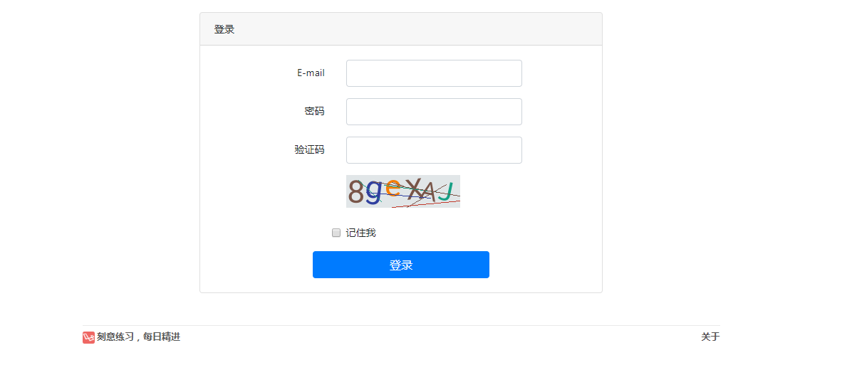
图5-1 用户登录界面

5.2 主页的设计实现
对首页设计时，考虑到用户的方便性、快捷性，因此上方的导航栏设计得很明显。而一些功能按钮则在未登录时是隐藏的，只有当用户进行登录操作后才会显示出来，且一部分功能受用户权限影响。主界面的大致设计如下图5-2所示：
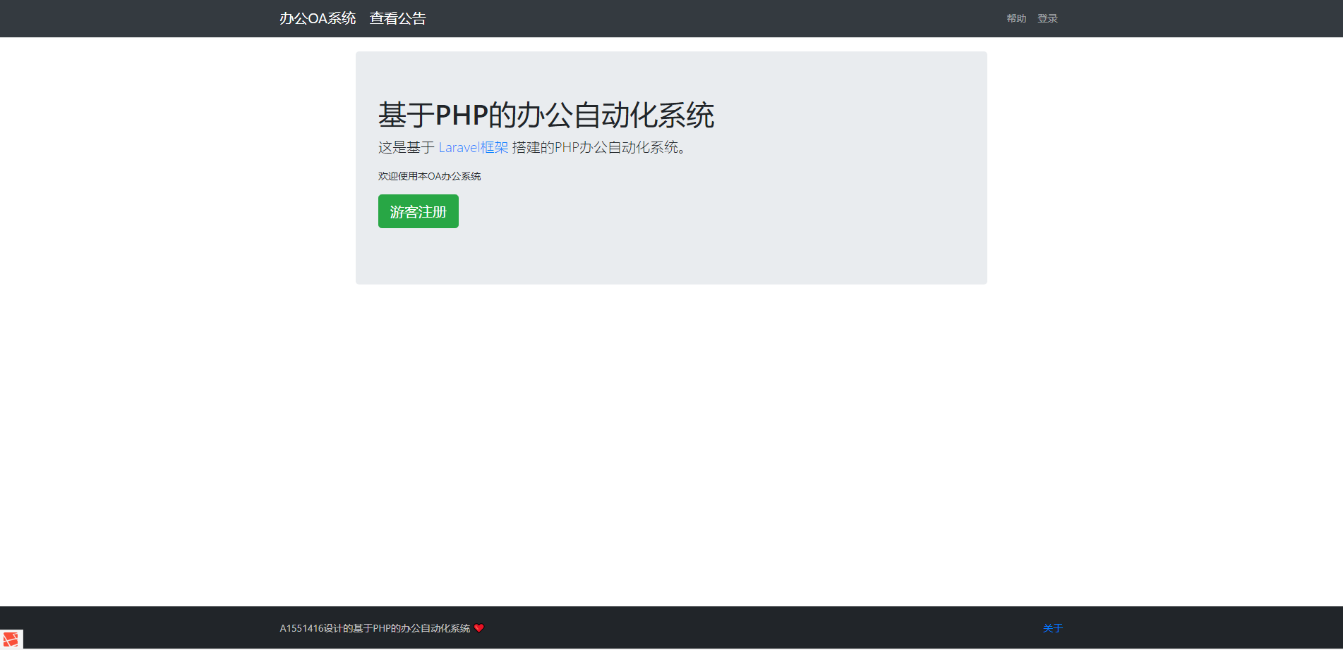
5.3 公告页面的设计实现
公告页面的设计，主要是要能够简约显示出公告的基本信息，能直观的展示出发布者的意图。同时限制普通用户一部分的操作权限比如公告的发布、修改等，当普通用户试图越权操作时同样会抛出404的错误来阻止。公告页面的总体样式以及功能设计如下组图所示：
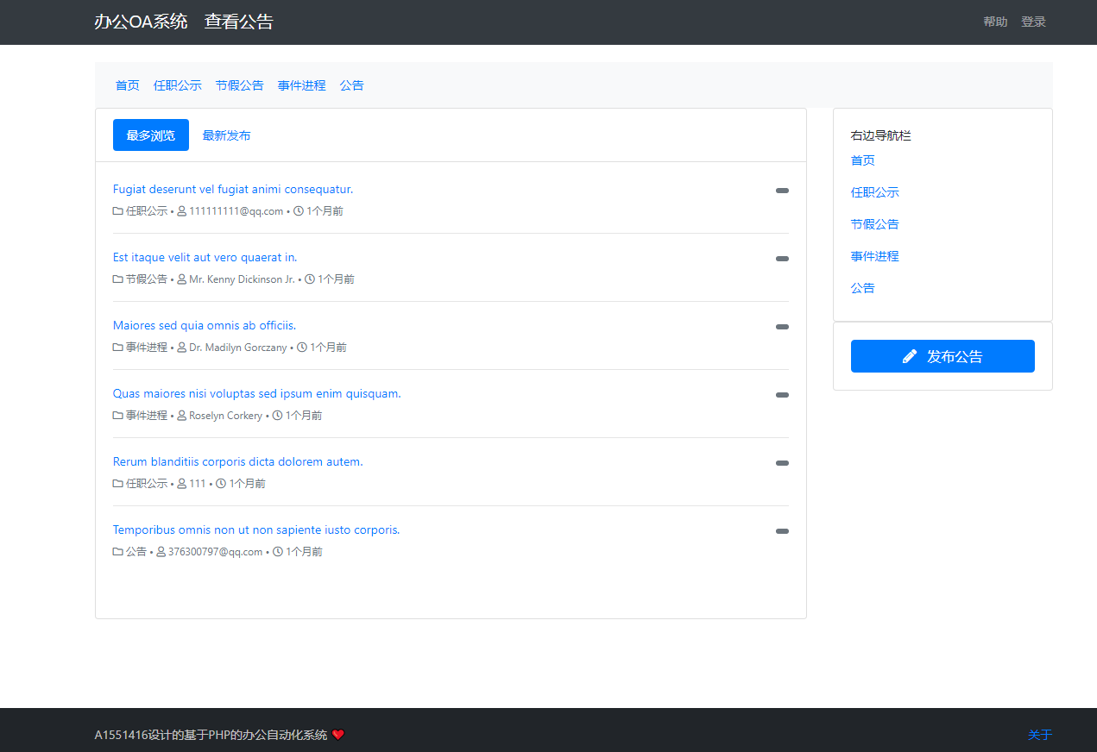
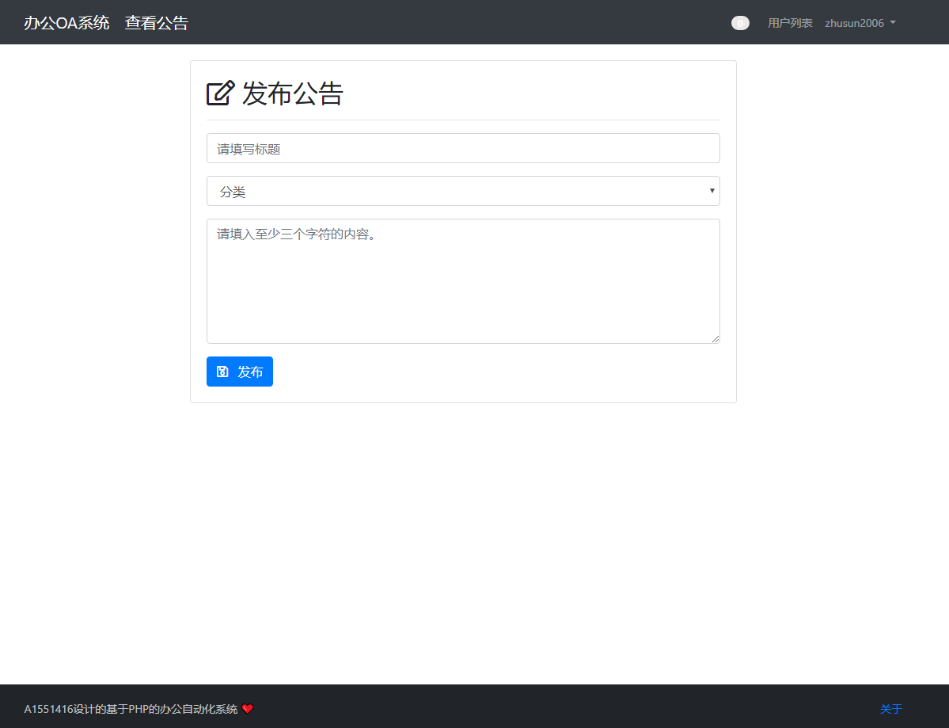
总体上，因为办公自动化系统是以至简、至快为理念的产品，所以页面的布局在色彩上以简约的黑白为主，提示信息的颜色也使用了温和的蓝、绿等颜色。只有当用户进行相当严重的错误操作时才会显示红色的错误提示信息。
5.4 个人信息页面的设计实现
个人信息页面的设计主要能够让用户方便快捷地浏览到自己的基本信息，同时还能够易于及时更新自身的用户信息。在安全性方面也使用了安全策略类（Policy）来最大程度保证用户信息的安全。页面的总体设计如下图所示：

5.5 申请审批页面的设计实现
申请审批页面是本系统设计中较为复杂的页面，主要由普通用户或者管理员的申请页面、管理员的审批页面以及消息查看页面组成。不用权限的人申请的限制也有所不同，普通用户能且只能向相同部门的管理员发起申请，而管理员级别权限的用户则可以向任意管理员发起申请或者向普通用户发送单独通知消息。当管理员接收到申请消息后可以进行审批回复。当审批结束后申请用户就会得到消息提示，同时用户还能够在申请提交后查看申请进度并决定是否撤销。主要功能的效果图如下：

6 办公自动化的系统测试
6.1 系统测试的历史与意义

6.1.1 测试的历史
软件测试是伴随着软件的产生而出现的。在上世纪80年代早期的开发过程中由于软件规模小、复杂度低，软件开发过程过于随意。因此，测试的含义往往相当于调试，目的仅仅是纠正软件中出现的故各种障，一般都是开发人员自己完成这部分的工作。对测试的精力投入极少，测试的时间也通常处于开发末期进行，在产品已经基本完成时才开始进行测试。这种情况一直持续到 80年代末，这时候的软件和IT行业进入了大发展，软件逐渐向大型化、复杂化，质量化的方法发展。由于软件测试业务的投入成本开始增加，开始形成了一些软件测试的基础理论和实用技术，并且人们开始为软件开发设计了各种流程化、具体化的测试方法。软件开发的方式也开始由随意无序的开发过程过渡到结构化、程序化的开发过程。其主要特性为以结构化程序分析与设计以及结构化测试为主。

6.1.2测试的意义
测试的主要意义是为了发现程序中的错误，且是发现迄今为止尚未发现的错误。
测试并不仅仅是为了找出错误，而能通过分析错误产生的原因和错误的发生趋势，进而帮助项目管理者发现当前软件开发过程中的缺陷，以便及时改进。同时也能帮助测试人员设计出更有针对性的方法，进一步改善测试的效率和有效性。
目前，根据测试的类别多种多样，从是否关心软件内部结构和具体实现的角度划分为：白盒测试、黑盒测试以及灰盒测试；从是否执行程序的角度划分为：静态测试以及动态测试等。现在，测试已经拥有了良好的发展环境，成为了一门相应的学科。
6.2 系统测试的计划与实施
件测试是伴随着软件的产生而产生的。早期的软件开发过程中软件规模都很小、复杂程度低，软件开发的过程混乱无序、相当随意，测试的含义比较狭窄，开发人员将测试等同于“调试”，目的是纠正软件中已经知道的故障，常常由开发人员自己完成这部分的工作。对测试的投入极少，测试介入也晚，常常是等到形成代码，产品已经基本完成时才进行测试。到了上世纪80年代初期，软件和IT行业进入了大发展，软件趋向大型化、高复杂度，软件的质量越来越重要。这个时候，一些软件测试的基础理论和实用技术开始形成，并且人们开始为软件开发设计了各种流程和管理方法，软件开发的方式也逐渐由混乱无序的开发过程过渡到结构化的开发过程，以结构化分析与设计、结构化评审、结构化程序设计以及结构化测试为特征。

致 谢
[对导师和给予指导或协助完成毕业设计（论文）工作的组织和个人表示感谢。要文字简洁、实事求是，切忌浮夸和庸俗之词。]

参考文献
- 冯智韬. 企业办公室事务管理系统的设计与实现[D].吉林大学.2015
- 张敏,徐丽媛.办公自动化实用教程（第三版）[D].清华大学出版社.2015
- 尹建新,刘颖. 办公自动化高级应用案例教程[D].电子工业出版社.2014
- 谢海燕,吴红梅. 办公自动化高级应用实例教程[J].中国水利水电出版社.2013
- 郭中益.技师学院OA办公自动化系统—教务管理子系统设计与实现[D].东南大学.2016
- 高飞.国企公文管理系统设计与实现[D].天津大学.2015
- 边关帅.基于B/S模式的政府办公自动化系统的设计与实现[D].电子科技大学.2014
- 刘壮.中小型企业办公自动化系统的设计与实现[D].吉林大学.2015
- 刘超.新疆昌吉州办公自动化系统的设计与实现[D].大连理工大学.2013
[10]王泉水.小型企业办公自动化系统的设计与实现[D].吉林大学.2015
[11]卢盛继.基于B/S结构的高校党政办公管理系统的设计与实现[D].东北大学.2010
[12]杨威,张健.办公自动化实用教程[D].人民邮电出版社.2015
[13]洪可郡. Laravel框架开发详解：从零基础到运用框架快速开发PHP网站[D]. 北京大学出版社.2018
[14]李锦发,Summer.Laravel 教程 - Web 开发实战入门.[D].2018
[15]Matt Stauffer. Laravel入门与实战：构建主流PHP应用开发框架[D]. 电子工业出版社.2018
注意参考文献中标点符号均为“半角”

附 录

附录作为论文主体的补充项目，可包括某些重要的原始数据、数学推导、计算程序、框图、结构图、注释、统计表、计算机打印输出件等。
附录的序号编排按附录A、附录B．．．编排，附录（以附录B为例）内的顺序可按B2，B2.1,B2.1.1的规律编排。图表按：图B-1，图B-2，表B-1，表B-2的规律编排。附录与正文装订在一起，连续编页码。

